Perturbing Inputs to Prevent Model Stealing

文章链接：<https://arxiv.org/pdf/2005.05823.pdf>

**Abstract**

本文利用perturbing inputs来抵抗模型窃取攻击。以linear和logistic regression模型来展示如何通过添加噪音到ML-service中以抵抗攻击。平衡模型输出错误和攻击者参数估计错误的关系。

本文解决：在ML-service的outputs需要添加多少噪声才能使敌手的参数估计产生一定大小的偏差。本文是第一个提出对ML-SERVICE的训练模型input进行扰动的文章。

**Introduction**

场景：ML-service从用户获取输入，在返回模型输出给用户。攻击者想要窃取ML-service的参数，而非单纯想复现模型输出。

内生性模型（model with endogeneity）？

因为这个特性，攻击者在无限样本情况下，也无法学习到trained model参数

窃取模型参数原因？

（1）ML-services对于每次query都会收费，如果攻击者能学习到ML-service的参数，就可以构建自己的预测API，无需支付问询费用。

（2）如果用户提交给平台的是敏感数据，那么用户会希望构建自己的模型，以bypass通过网络发送产生的与问询相关的任何安全问题。

（3）attackers知道参数有固有的价值。如告诉广告商为定向广告需要支付多少钱。

**Related work**

在本文的模型窃取思维和之前工作的模型窃取思维对比，如图1。

之前工作是对output做扰动（添加随机噪音到output或ML-service只返回标签label，不直接返回预测概率）。缺点：无法保证敌手不能从model M’窃取到model M的参数。

可以看到本文是对input做扰动，将model M转换为M’’。保证敌手无法学习到M的参数，即使拥有M‘’的infinite samples。

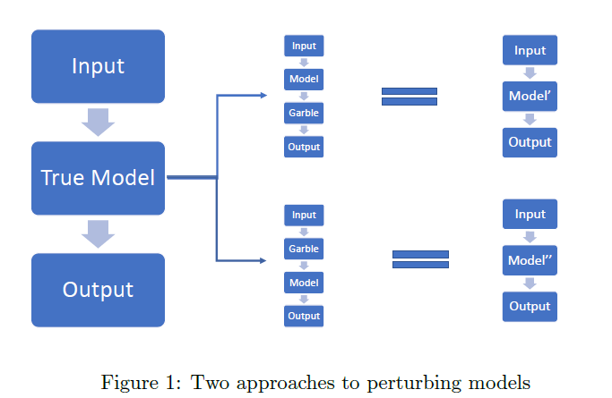

**Method**

ML model函数：C:\Users\LISHUANG\AppData\Roaming\Tencent\Users\447253227\QQ\WinTemp\RichOle\TBLFW`WC_YF]3A_QXMJKPV2.png（where C:\Users\LISHUANG\AppData\Roaming\Tencent\Users\447253227\QQ\WinTemp\RichOle\RS~QHOU]VFQ98ZKOWCUA[1V.png）

先前工作保护不被模型窃取过程：当用户上传了输入向量x，ML输出 $f_{θ}(x)$;增加保护机制后，ML-service输出添加了噪音的 $\tilde{f_{θ}(x)}$。

本文工作，不对f做修改，而是向量x输入到ML-service之前，对x进行修改。定义为garbling函数：C:\Users\LISHUANG\AppData\Roaming\Tencent\Users\447253227\QQ\WinTemp\RichOle\P[`]DWGPDQ@THX{MN8GI[_5.png，因此ML-service输出为。

（1）Input：C:\Users\LISHUANG\AppData\Roaming\Tencent\Users\447253227\QQ\WinTemp\RichOle\2S(9GOF}9(S0_U]7RQ(($FX.png

（2）Output：C:\Users\LISHUANG\AppData\Roaming\Tencent\Users\447253227\QQ\WinTemp\RichOle\~$8WXAJE]_JHA@940KGB}$Y.png

给定一个对g的约束（不是必要的），即添加扰动后的输入和原输入零偏差：

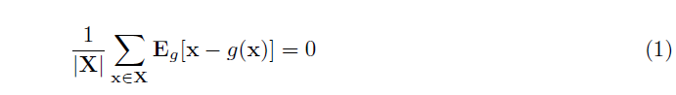

（3）Attackers的estimate函数C:\Users\LISHUANG\AppData\Roaming\Tencent\Users\447253227\QQ\WinTemp\RichOle\WC2@MNM]@9S]`]%)2~BDQ2V.png，根据若干输入和输出估计出模型参数 $\hat{θ}$。

（4）证明本文方法的有效性，给出两种定义：

攻击者的“estimate error”：在无穷样本情况下，攻击者估计的参数和真实参数的差值，即：

C:\Users\LISHUANG\AppData\Roaming\Tencent\Users\447253227\QQ\WinTemp\RichOle\{WOXY01OXG_Z`@2F$Q_Y()M.png

ML-service的“prediction error”：ML-service在原始输入下的输出和在添加了扰动的输入下的输出之间的期望平方差，即：

C:\Users\LISHUANG\AppData\Roaming\Tencent\Users\447253227\QQ\WinTemp\RichOle\4XV9H`Z5XK%{MIXDJL)3AB7.png

（5）优化目标：使得D尽可能的大，而最小化 $σ^{2}$。且不能让攻击者知道D的值，如果知道了该值，那么攻击者就可以通过调整估计来减小误差。

**Results**

1. Simple Linear Regression

考虑只有一个变量情况，ML model： $f_{θ}=α+βx$。

Garbling function（$γ, λ$ 是常量， $μ(a,b)$ 是正太随机变量，a为均值，b为方差）：

C:\Users\LISHUANG\AppData\Roaming\Tencent\Users\447253227\QQ\WinTemp\RichOle\9[`UVU9N~P]J}VH8ZBKUUH6.png

给定X，，以及attackers的估计函数h，攻击者的目标：选择合适的 $\hat{α}，\hat{β}$ 使得minimizes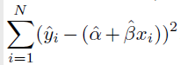。

性质1：攻击者的估计错误和均方根的关系：

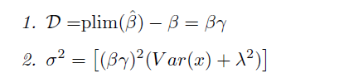

D的证明，期望证明见原文。

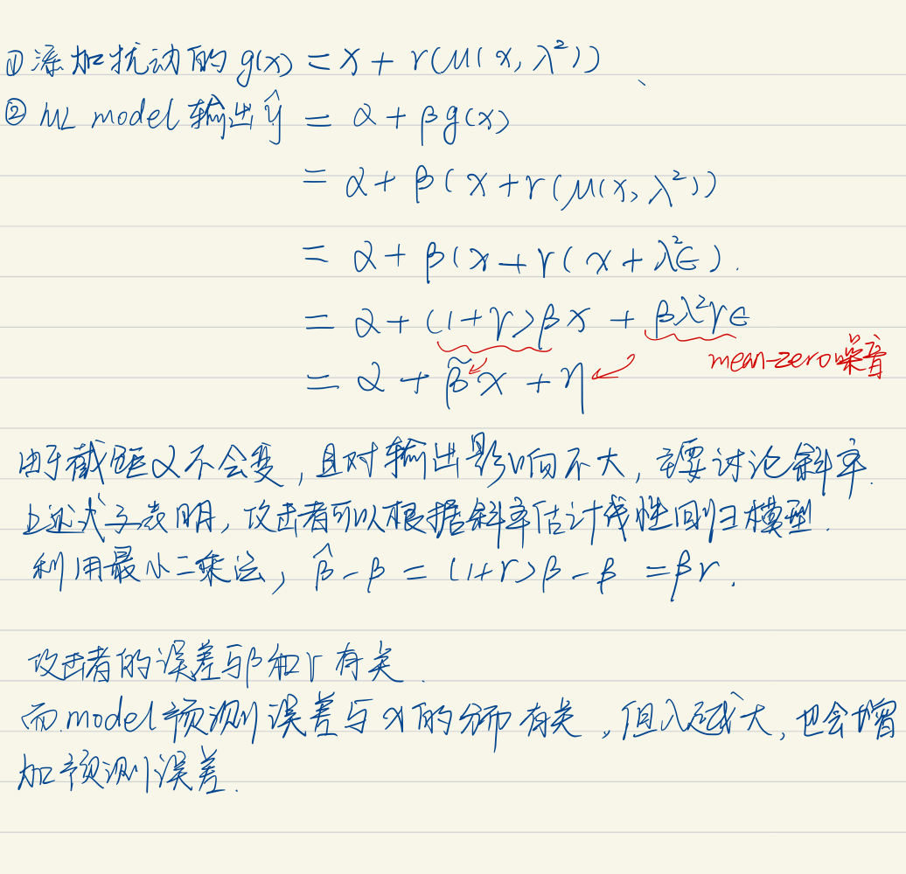

因此，如果将 $λ$ 设置为0，岂不是更好？但实际并不会这么操作，减小了模型的鲁棒性。

性质2.如果 $λ=0$，attackers输入大小为n，使用最小二乘法或者极大似然估计法易估计 $β$，那么期望平方差，证明见原文：

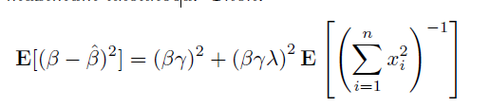

应用到逻辑回归模型同理。

上述情况考虑的是，只对一个regressor进行garbled。

下面考虑Mutiple Perturbations

ML-service的输出为：

C:\Users\LISHUANG\AppData\Roaming\Tencent\Users\447253227\QQ\WinTemp\RichOle\82QQB(9A@P6R}R3JPD%TZAV.png

对每个x分量进行扰动：

C:\Users\LISHUANG\AppData\Roaming\Tencent\Users\447253227\QQ\WinTemp\RichOle\%%{H[DZS@Q4D~WT$%{6{9TS.png

同样可以得到性质：

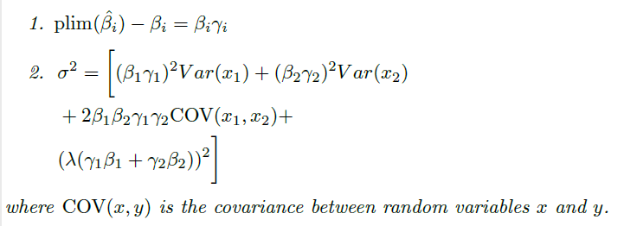

Simple one和multiple one的区别在于ML-service预测错误受regressors的协方差影响

1. 如果协方差为0，那么regressors就是不相关的，当只有任意 regressor添加了扰动时，模型的prediction error是所有预测错误的和。
2. 如果协方差不为0，那么模型的预测错误会低于（1）

**Conclusion**

本文只是对在模型输入上添加扰动，以预防模型窃取进行理论分析可行性，仅针对简单情况下的模型窃取攻击，真实情境下的防御还需继续探索。